消费品召回计划
生产者名称 | 厦门视贝科技有限公司
产品名称 | 二位USB带五孔插座
品牌 | seebest
涉及数量 | 30个
型号/规格 | RFC 10A 250V~
生产起止日期 | 2023年11月24日
生产批号/批次 | 20231124X01--20231124X30
产品描述及外观图片 | 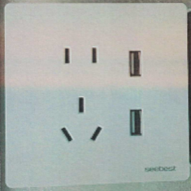
存在的缺陷 | 由于产品的电气间隙、爬电距离不符合GB 4943.1-2022《音视频、信息技术和通信技术设备第1部分:安全要求》要求
可能导致的后果 | 使用过程中可能引起触电危险。
避免损害发生的应急处置方式 | 停止使用问题产品
具体召回措施 | 为消费者提供免费退换货服务
召回负责机构 | 厦门视贝科技有限公司
召回联系方式 | 400－860－2888
召回进度安排 | 2025年8月1日至2025年11月1日，厦门视贝科技有限公司在网站（http://www.seebest.com/）发布召回公告，并通过公司售后热线等方式为购买该批次产品的消费者提供免费退换货服务。同时，消费者也可拨打电话400－860－2888了解具体事宜。
其他需要报告的内容 | 无
其他信息 | 用户可登录国家市场监督管理总局缺陷产品召回技术中心网站、中国产品安全与召回信息网，关注微信公众号(SAMRDPRC)，了解更多信息，反映缺陷线索。

